计算机组成与系统结构

一.单项选择题
1.计算机中的主机包含( )。
A.运算器、控制器、存储器 B.运算器、控制器、外存储器
C.控制器、内存储器、外存储器 D.运算器、内存储器、外存储器
2.二进制数10010010，相应的十进制数是（ ）（128＋16＋2＝146）
A.136 B.146 C.145 D.144
3.要使8位寄存器A中高4位变0，低4位不变，可使用（ ）。逻辑乘
A. A∧0FH→ A B.A∨0FH→A C. A∧F0H→ A D. A∨F0H→A
4.在计算机内部用于汉字存储处理的代码是（ B ）
A.汉字输入码 B.汉字内码 C.汉字字型码 D.汉字交换码
5.转移指令执行时,只要将转移地址送入( )中即可
A.地址寄存器 B.指令寄存器 C.程序计数器 D.变址寄存器
6.设机器中存有代码10100011B，若视为移码，它所代表的十进制数为（ ）。
A.-23 B.35 C.53 D-113
7.将(-25.25)十进制数转换成浮点数规格化(用补码表示),其中阶符、阶码共4位，数符、尾数共8位，其结果为（ ）
A．0011，10010100 B.0101，10011011 C.0011，1110 D.0101，1100101
8.（2000）₁₀化成十六进制数是（ ）。
A．（7CD）₁₆ B.（7D0）₁₆ C.（7E0）₁₆ D.（7FO）₁₆
9. 下列数中最大的数是（ ）。
A．（10011001）₂ B.（227）₈ C。（98）₁₆ D.（152）₁₀
10. （ D. 移码 ）表示法主要用于表示浮点数中的阶码。
A. 原码 B. 补码 C. 反码 D. 移码
11. 在小型或微型计算机里，普遍采用的字符编码是（ ）。
A. BCD码 B. 16进制 C. 格雷码 D. ASCⅡ码
12. 下列有关运算器的描述中，（ ）是正确的。
A.只做算术运算，不做逻辑运算 B. 只做加法
C.能暂时存放运算结果 D. 既做算术运算，又做逻辑运算
13.控制存储器存放的是()。
A.微程序和数据 B.机器指令和数据 C.微程序 D.机器指令
14. 在指令的地址字段中，直接指出操作数本身的寻址方式，称为( )。
A. 隐含寻址 B. 立即寻址 C. 寄存器寻址 D. 直接寻址
15. 下面描述的RISC机器基本概念中正确的表达是( B. RISC机器一定是流水CPU )。
A. RISC机器不一定是流水CPU

B. RISC机器一定是流水CPU

C. RISC机器有复杂的指令系统
D. CPU配备很少的通用寄存器
16. 系统总线中地址线的功能是( )。
A. 用于选择主存单元地址 B. 用于选择进行信息传输的设备
C. 用于选择外存地址 D. 用于指定主存和I/O设备接口电路的地址
17.主存储器和CPU之间增设高速缓冲器Cache的目的是( )。

A.解决CPU和主存之的速度匹配问题

B.扩大主存储的容量
C.扩大CPU中通用寄存器的数量
D.扩大CPU中通用寄存器的数量和主存储器的容量
18. 原码一位乘运算，乘积的符号位由两个操作数的符号进行( )。
A. 与运算 B. 或运算 C. 异或运算 D. 或非运算
19. 设［X］_{补}=1.x₁x₂x₃x₄,当满足( )时，X > -1/2成立。
Ａ．x₁必须为1，x₂x₃x₄至少有一个为1 Ｂ．x₁必须为1，x₂x₃x₄任意
Ｃ．x₁必须为0，x₂x₃x₄至少有一个为1 Ｄ．x₁必须为0，x₂x₃x₄任意
20. 寄存器直接寻址方式中，操作数处在（ ）。
A. 寄存器 B. 主存单元 C. 堆栈 D. 程序计数器
21.下列二进制机器数中，真值最小的机器数是（ ）。
A． [X]_{补}=11011100 B. [Y]_{原}=10111001
C. [Z]_{移}=11011100 D. [W]原=00000001
22. 同步控制是（ ）。
A . 只适用于CPU控制的方式
B. 只适用于外围设备控制的方式

C . 由统一时序信号控制的方式

D. 所有指令执行时间都相同的方式
23.设［X］_{反}=1.1011，则X=（ ）。
A.-0.0101 B. -0.0100 C. -0.1011 D. 0.1011
24.某机字长16位，含1位数符，用补码表示，则定点小数所能表示的非零最小正数为（ ）。

A.2-15 B. 2-16 C. 2-1 D. 1-2-15

25.若采用双符号位补码运算，运算结果的符号位为10，则（）。
A.产生了下溢 B.运算结果正确，为负数 C.产生了上溢 D. 运算结果正确，为正数

26. 将010111和110101进行“逻辑异”（异或）运算的结果是（）。
A.110111 B.010101 C.100010 D.011101

27. EPROM是指（ ）。
A. 读写存储器 B. 只读存储器
C. 可编程的只读存储器 D. 光擦除可编程的只读存储器
28.设机器数字长为8位(含1位符号位),那么机器数DAH(H表示十六进制数)算术右移一位的结果为()。
A.6DH B.EDH C.B4H D.B5H
29.虚拟存储器管理的目的是( )。
A.解决CPU和主存之间的速度匹配问题

B.扩大程序空间

C.扩大CPU中通用寄存器的数量
D.扩大CPU中通用寄存器的数量和主存储器的容量
30. 在微型机系统中,外围设备通过( )与主板的系统总线相连接。
A. 适配器 B. 设备驱动器
C. 计数器 D. 寄存器
31. 当采用( )对设备进行编址情况下，不需要专门的I/O指令组。
A.统一编址法 B.单独编址法 C.两者都是 D.两者都不是
32.一般来说，直接映像常用在( )。
A．小容量高速Cache中 B．大容量高速Cache中 C．小容量低速Cache中 D．大容量低速Cache中
33.用单地址指令完成两个操作数运算操作,除地址码所指明的一个操作数外,另一个操作数采用( )。
A.寄存器寻址方式 B.隐含寻址方式 C.立即寻址方式 D.堆栈寻址方式
34.某RAM芯片，其存储容量为1024×16位，该芯片的地址线和数据线数目为( )。
A. 10，16 B. 20，4 C. 1024，4 D. 1024，16
35.堆栈有栈底和栈顶。堆栈操作时,下列说法正确的是( )。
A. 栈顶变化、栈底不变 B. 栈顶变化、栈底变化
C. 栈顶不变、栈底变化 D.不同机器规定不同
36. 运算器虽有许多部件组成，但核心部分是( )。
A．数据总线 B．算术逻辑运算单元 C．多路开关 D．累加寄存器
37. 机器字长32位，其存储容量为4MB，若按字编址，它的寻址范围是(0～2²⁰-1)。
A．0 - 1M B．0 - 1MB C．0 - 4M D．0 - 4MB
38. 信息只用一条传输线 ，且采用脉冲传输的方式称为( )。
A.串行传输 B.并行传输 C.并串行传输 D.分时传输
39. 指令系统中采用不同寻址方式的目的主要是( )。
A．实现存储程序和程序控制 B．缩短指令长度，扩大寻址空间，提高编程灵活性
C．可以直接访问外存 D．提供扩展操作码的可能并降低指令译码难度
40. 下列说法错误的是( ).
A.静态RAM存储单元采用触发器电路存储信息 B.Cache一般采用静态RAM实现
C. 动态RAM存储单元采用电容存储信息 D. 静态RAM、动态RAM都要定时刷新
- 目前的计算机，从原理上讲( )。
- 指令以二进制形式存放，数据以十进制形式存放
- 指令以十进制形式存放，数据以二进制形式存放
- 指令和数据都以二进制形式存放
- 指令和数据都以十进制形式存放
- 根据国标规定，每个汉字在计算机内占用( )存储。
A.一个字节 B.二个字节 C.三个字节 D.四个字节
- 下列数中最小的数为( )。
A.（101001）₂ B.（52）₈ C.（2B）₁₆ D.（44）₁₀
- 存储器是计算机系统的记忆设备，主要用于( )。
A.存放程序 B.存放软件 C.存放微程序 D.存放程序和数据
- 设X= —0.1011，则[X]_{补}为( )。
A.1.1011 B.1.0100 C.1.0101 D.1.1001
46. 已知X<0且[X]_{原} = X₀.X₁X₂…Xn，则[X]_{补}可通过( )求得。
A．各位求反，末位加1 B．求补 C．除X₀外求补 D．[X]_{反}-1
47. 某计算机字长32位，其存储容量为4MB，若按字节编址，它的寻址范围是(0～2²²-1)。

A．0 ─ 4M B．0 ─ 2MB C．0 ─ 2M D．0 ─ 1M
- 计算机问世至今，新型机器不断推陈出新，不管怎样更新，依然保有“存储程序”的概念，最早提出这种概念的是( )。
A.巴贝奇 B.冯. 诺依曼 C.帕斯卡 D.贝尔
49. 算术右移指令执行的操作是( )。
A．符号位填0，并顺次右移1位，最低位移至进位标志位
B．符号位不变，并顺次右移1位，最低位移至进位标志位
C．进位标志位移至符号位，顺次右移1位，最低位移至进位标志位
D．符号位填1，并顺次右移1位，最低位移至进位标志位
50. 三种集中式总线控制中，( )方式对电路故障最敏感。
A.链式查询 B.计数器定时查询 C.独立请求
51. 外存储器与内存储器相比，外存储器( )。
A.速度快，容量大，成本高 B.速度慢，容量大，成本低
C.速度快，容量小，成本高 D.速度慢，容量大，成本高
52. 微程序控制器中，机器指令与微指令的关系是( )。

A．每一条机器指令由一段微指令编成的微程序来解释执行

B．每一条机器指令由一条微指令来执行
C．一段机器指令组成的程序可由一条微指令来执行
D．一条微指令由若干条机器指令组成
53. 某计算机的字长16位,它的存储容量是64KB ,若按字编址,那么它的寻址范围是
( )。
A. 0~64K B. 0～32K
C. 0~64KB D. 0~32KB
54. 用32位字长（其中1位符号位）表示定点小数时，所能表示的数值范围是( )。
A. 0≤│N|≤1-2⁻³² B. 0≤│N|≤1-2⁻³¹
C. 0≤│N|≤1-2⁻³⁰ D. 0≤│N|≤1-2⁻²⁹
55. 计算机的外围设备是指( )。
A．输入/输出设备 B．外存储器 C．远程通信设备

D．除了CPU和内存以外的其它设备
56.在机器数( )中，零的表示形式是唯一的。
A．原码 B．反码 C．移码 D. 移码和补码
57.调频制记录数据“1”的磁化翻转频率为记录数据“0”的( )。
A.1/2倍 B. 1倍
C. 2倍 D. 4倍
58.在速度要求较高的场合，Cache一般采用哪种地址映像方式( )。
A.全相联映像 B. 组相联映像
C. 不映像 D. 直接映像
59. 微程序控制器与硬连线控制器相比( )。
A. 微程序控制器时序系统比较简单 B. 硬连线控制器时序系统比较简单
C. 两者复杂程度相同 D. 不确定
60.计算机系统采用补码运算的目的是（ ）。
A.提高运算精度 B. 提高运算速度
C.简化运算器的设计 D. 不确定
61.计算机系统采用移码表示浮点数的阶码，好处是（ ）。
A.便于求阶差 B. 便于比较阶码大小
C. 提高运算速度 D. 提高运算精度
62.计算机系统采用规格化浮点表示法，好处是（ ）。
A. 便于求阶差 B. 便于浮点运算
C. 提高运算速度 D. 使一个数的浮点表示是唯一的且保留最多的有效数字。
63.下溢指的是（ ）。
A. 运算结果小于机器所能表示的最小负数 B. 运算结果的绝对值小于机器所能表示的最小绝对值
C. 运算结果小于机器所能表示的最小正数 D. 运算结果最低位产生错误
64.计算机存储器采用多级存储体系的主要目的是（ ）。
A. 便于读写数据 B. 便于系统升级
C. 减小体积 D. 解决存储容量、价格和存储速度之间的矛盾。
65.相联存储器是按（ ）进行寻址的存储器。
A. 地址指定方式 B. 堆栈存取方式
C. 内容指定方式 D. 地址指定方式和堆栈存取方式结合
66.虚拟存储器中，当程序正在执行时，由（ ）完成地址映射。
A.程序员 B. CPU C. 用户程序 D. 操作系统
67.双端口存储器之所以能高速进行读写，是因为采用（ ）。
A. 高速芯片 B. 两套相互独立的读写电路
C. 流水技术 D. 新型器件
68.下列关于RISC技术的描述中，正确的是（ ）。
A. 采用RISC技术后，计算机体系结构恢复到早期比较简单的情况
B. 新设计的RISC是从原来的CISC指令系统中筛选一部分实现的。

C. RISC主要目标是减少指令数。

D. RISC有浮点运算指令和乘除法指令。

二.填空题(每题2分，共20分)
- 存储 并按 顺序执行,这是冯•诺依曼型计算机的工作原理。
- RISC机器一定是 CPU, 但后者不一定是RISC机器, 奔腾机属于 机器。
3.浮点加减运算对阶时，使小阶向大阶对齐，就是将 阶对应的尾数向 移位，每 移一位，其阶码加1，直至两数的阶码相等为止。
4.设有4位的二进制信息码1011，采用偶校验码，则偶校验位P= ，奇偶校验只能检测出 的出错，但无纠错能力。
5.对存储器的要求是 大， 快和成本低，为了解决这三方面的矛盾，计算机存储系统采用多级体系结构。
6.某DRAM芯片，其存储容量为512K×8位，该芯片的地址线和数据线数目为（10，8）_ 。

7.指令操作码字段表征指令的 ,而地址码字段通常指示 。
8.隐含寻址是指令格式中不明确给出 ,而是隐含指定，通常以 作为隐含地址。
9.通道是一个特殊功能的 ，它有自己的 专门负责数据输入输出的传输控制。
10.磁盘、磁带属于 存储器，它们作为计算机的辅助存储器，除此之外，作为辅助存储器的还有 。
11.为了便于实现多级中断，保存现场信息最有效的方法是采用 ,因为这些信息写入和读出是按 进行的。
12. CPU能直接访问 和 ，但不能直接访问磁盘和光盘。
13. 一位十进制数，用BCD码表示需要 位二进制码，用ASCⅡ码表示需要 位二进制码。
14. 软磁盘和硬磁盘的 和记录方式基本相同,但在 和 上存在较大差别。
15. 存储器和CPU连接时，要完成 的连接； 的连接和 的连接，方能正常工作。
16. 直接内存访问（DMA）方式中，DMA控制器从CPU完全接管对 的控制，数据交换不经过CPU,而直接在内存和 之间进行。
17. 汉字的 、 、 是计算机用于汉字输入、内部处理、输出三种不同用途的编码。
18. 条件转移、无条件转移、转子程序、返主程序、中断返回指令都属于 类指令.
19. 目前的CPU包括 、 和 .
20. 按IEEE754标准，一个浮点数由 三个域组成。
21. 数组多路通道允许 设备进行 型操作，数据传送单位是 。
22. 字节多路通道可允许多个设备进行 型操作，数据传送单位是 。
23. PCI总线是当前流行的总线。它是一个高 且与 无关的标准总线。
三. 简答题
- 指令和数据均存放在内存中，计算机如何从时间和空间上区分它们是指令还是数据。
时间上讲，取指令事件发生在“取指周期”，取数据事件发生在“执行周期”。从空间上讲，从内存读出的指令流流向控制器（指令寄存器）。从内存读出的数据流流向运算器（通用寄存器）。
- 请说明指令周期、机器周期、时钟周期之间的关系。
指令周期是指取出并执行一条指令的时间，指令周期常常用若干个CPU周期数来表示，CPU周期也称为机器周期，而一个CPU周期又包含若干个时钟周期（也称为节拍脉冲或T周期）。
- 请说明SRAM的组成结构，与SRAM相比，DRAM在电路组成上有什么不同之处？

SRAM存储器由存储体、读写电路、地址译码电路、控制电路组成，DRAM还需要有动态刷新电路。
- 请说明程序查询方式与中断方式各自的特点。
程序查询方式，数据在CPU和外围设备之间的传送完全靠计算机程序控制，优点是硬件结构比较简单，缺点是CPU效率低。中断方式是外围设备用来“主动”通知CPU，准备输入输出的一种方法，它节省了CPU时间，但硬件结构相对复杂一些。
- 简述CPU的主要功能。
CPU主要有以下四方面的功能：
- 指令控制 程序的顺序控制，称为指令控制。
- 操作控制 CPU管理并产生由内存取出的每条指令的操作信号，把各种操作信号送往相应部件，从而控制这些部件按指令的要求进行动作。
- 时间控制 对各种操作实施时间上的控制，称为时间控制。
- 数据加工 对数据进行算术运算和逻辑运算处理，完成数据的加工处理。
6. 机器指令、微程序、微指令、微命令的关系：一条机器指令可以由一段微程序来实现，而微程序则由一系列的微指令组成。一条微指令可以若干个微命令的操作来实现。

7.简要描述外设进行DMA操作的过程及DMA方式的主要优点。
(1）外设向DMA控制器发出DMA请求
（2）DMA控制器向CPU发出总线请求
（3）CPU响应请求，DMA控制器从CPU接管总线的控制
（4） 由DMA控制器执行数据传送操作
（5）向CPU报告DMA操作结束
主要优点是数据传送速度快
8.说明计数器定时查询工作原理。
计数器定时查询方式工作原理：总线上的任一设备要求使用总线时，通过BR线发出总线请求。总线控制器接到请求信号以后，在BS线为“0”的情况下让计数器开始计数，计数值通过一组地址线发向各设备。每个设备接口都有一个设备地址判别电路，当地址线上的计数值与请求总线的设备相一致时，该设备置“1”BS线，获得总线使用权，此时中止计数查询。
- 外围设备的I/O控制方式分哪几类？各具什么特点？
外围设备的I/O控制方式分类及特点：
- 程序查询方式：CPU的操作和外围设备的操作能够同步，而且硬件结构比较简单
- 程序中断方式：一般适用于随机出现的服务，且一旦提出要求应立即进行，节省了CPU的时间，但硬件结构相对复杂一些。
- 直接内存访问（DMA）方式：数据传输速度很高，传输速率仅受内存访问时间的限制。需更多硬件，适用于内存和高速外设之间大批交换数据的场合。
- 通道方式：可以实现对外设的统一管理和外设与内存之间的数据传送，大大提高了CPU的工作效率。
- 外围处理机方式：通道方式的进一步发展，基本上独立于主机工作，结果更接近一般处理机。
11.集中式总线仲裁有几种方式？
三种方式：链式查询方式，计数器定时查询方式，独立请求方式。
12.什么是RISC？RISC指令系统的特点是什么？
RISC（risc reduced instruction set computer）是精简指令系统计算机，它有以下特点：
- 选取使用频率最高的一些简单指令，以及很有用但不复杂的指令。
- 指令长度固定，指令格式种类少，寻址方式种类少。
- 只有取数/存数指令访问存储器，其余指令的操作都在寄存器之间进行。
- 大部分指令在一个机器周期内完成。
- CPU中通用寄存器数量相当多。
- 以硬布线控制为主，不用或少用微指令码控制。
13. 什么是CISC？CISC指令系统的特点是什么？
CISC（cisc complex instruction set computer）是复杂指令系统计算机的英文缩写。其特点是：
- 指令系统复杂庞大，指令数目一般多达2、3百条。
- 寻址方式多
- 指令格式多
- 指令字长不固定
- 访存指令不加限制
- 各种指令使用频率相差很大
- 各种指令执行时间相差很大
- 大多数采用微程序控制器
15. 举出CPU中6个主要寄存器的名称及功能。
CPU有以下寄存器：
- 指令寄存器（IR）：用来保存当前正在执行的一条指令。
- 程序计数器（PC）：用来确定下一条指令的地址。
- 地址寄存器（MAR）：用来存放当前CPU所访问的内存单元的地址。
- 数据寄存器（MDR）：
<1>作为CPU和内存、外部设备之间信息传送的中转站。
<2>补偿CPU和内存、外围设备之间在操作速度上的差别。
<3>在单累加器结构的运算器中，数据寄存器还可兼作为操作数寄存器。
- 通用寄存器（AC）：当运算器的算术逻辑单元（ALU）执行全部算术和逻辑运算时，为ALU提供一个工作区。
- 状态寄存器SR：保存由算术指令和逻辑指令运行或测试的结果建立的各种条
件码内容。除此之外，还保存中断和系统工作状态等信息，
以便使CPU和系统能及时了解机器运行状态和程序运行状态。
16. 何谓“总线仲裁”？一般采用何种策略进行仲裁，简要说明它们的应用环境。
解：
连接到总线上功能模块有主动和被动两种形态。主方可以启动一个总线周期，而从方只能响应主方的请求。每次总线操作，只能由一个主方占用总线控制权，但同一时间里可以有一个或多个从方。
除CPU模块外，I/O功能模块也可以提出总线请求。为了解决多个主设备同时竞争总线控制权，必须有总线仲裁部件，以某种方式选择其中一个主设备作为总线的下一次主方。
一般来说，采用优先级或公平策略进行仲裁。在多处理器系统中对CPU模块的总线请求采用公平原则处理，而对I/O模块的总线请求采用优先级策略。
17. 何谓CRT的显示分辨率、灰度级？
解：分辨率是指显示器所能表示的像素个数。像素越密，分辨率越高，图像越清晰。分辨率取决于显像管荧光粉的粒度、荧光屏的尺寸和CRT电子束的聚焦能力。同时刷新存储器要有与显示像素数相对应的存储空间，用来存储每个像素的信息。
灰度级是指黑白显示器中所显示的像素点的亮暗差别，在彩色显示器中则表现为颜色的不同。灰度级越多，图像层次越清楚逼真。
18. CPU响应中断INTR应具备哪些条件？
解：(1) 在CPU内部设置的中断允许触发器必须是开放的。
(2)外设有中断请求时，中断请求触发器必须处于“1”状态，保持中断请求信号。
(3)外设（接口）中断允许触发器必须为“1”，这样才能把外设中断请求送至CPU。
(4)当上述三个条件具备时，CPU在现行指令结束的最后一个状态周期响应中断。
19.一个较完善的指令系统应包括哪几类？
包括：数据传送指令、算术运算指令、逻辑运算指令、程序控制指令、输入输出指令、堆栈指令、字符串指令、特权指令等。

21. 什么叫指令？什么叫指令系统？
指令就是要计算机执行某种操作的命令
一台计算机中所有机器指令的集合，称为这台计算机的指令系统。

22. 总线的一次信息传送过程大致分哪几个阶段？
分五个阶段：请求总线、总线仲裁、寻址（目的地址）、信息传送、状态返回（或错误报告）。

23. 比较选择型DMA控制器与多路型DMA控制器？
选择型DMA控制器特别适合数据传送率很高以至接近内存存取速度的设备，而不适用慢速设备；而多路型DMA控制器却适合于同时为多个慢速外设服务。
选择型DMA控制器在物理上可以连接多个设备，而逻辑上只允许接一个设备；而多路型不仅在物理上可连接多个外设，而且在逻辑上也允许这些外设同时工作。
选择型以数据块方式传送，多路型中各设备以字节交叉方式通过DMA控制器进行数据传送。
24.为什么说越靠近旋转中心的磁道记录存储密度较高？
每个磁道字节数是一样的，内磁道周长短，所以存储密度较高。
25.硬盘磁头为什么要悬浮在磁盘上面？
硬盘磁头悬浮在磁盘上有利于提高速度，并减少摩擦。
26.总线的同步传输方式与异步传输方式有何区别?各适合于哪些场合?
总线的同步传输在共同的时钟信号控制下进行，总线操作有固定的时序，实现比较简单，适用于各模块操作速度固定而且一致的场合，有利于提高总线传输速度。异步传输方式采用联络信号代替时钟信号，操作的每一步都有一个信号表示。可适应于各种速度的设备。
27.用异步串行传输方式发送十六进制数3A的十六进制,数据位为8位,偶校验位1位,停止位1位,请画出波形图。

28.在异步串行传输方式下,起始位为1位,数据位为8位,偶校验位1位,停止位2位,如果波特率为12000b/s,求这时的比特率为多少?

比特率为：12000bps╳8/12=8000 bps
29. 简述常用的几种溢出判别方法。
常用的溢出判别方法有3种：
符号位判断：两个正数相加结果是正数；两个负数相加结果是负数；如果不是这样就一定是发生了溢出。
双符号位补码判断：运算结果中两个符号位不同，则表明发生了溢出。
进位判断：如果符号位与最高数据位进位情况不同，则表明发生了溢出。

31. 何为Cache？其主要作用是什么？
Cache是高速缓冲存储器。其主要作用是协调CPU与主存的速度。

32. 硬连线控制器和微程序控制器结构上有何区别？各有什么特点？
硬连线控制器以组合逻辑与时钟信号相结合的方式产生控制信号；硬连线控制器结构复杂，速度快。微程序控制器是由控制存储器、微指令寄存器、微地址寄存器和地址转移逻辑等组成。微程序控制器结构比较规整，速度慢。

33. 什么是总线仲裁？集中式总线仲裁有几种方式？
总线仲裁是指当多个设备申请总线时，按某种原则裁决总线控制权交哪个设备。
集中式总线仲裁有三种方式：链式查询方式，计数器定时查询方式，独立请求方式
34．简述通道方式与DMA方式的主要异同。
答：同：都可实现主存与高速外设的数据传送。
异：通道管理的设备数量一般比DMA方式管理的多。DMA方式依靠硬件实现数据传输，通道方式要执行通道程序实现数据传输。
35.某机指令字长12位，每个地址段3位，试提出一种字段分配方案，使该机指令系统有6条三地址指令和16条二地址指令。
三地址指令格式为 :
IR₁₁ IR₉ IR₈ IR₆ IR₅ IR₃ IR₂ IR₀

OP | Rd | Rs1 | Rs2
IR₁₁IR₁₀IR₉＝000～101指定6条三地址指令，其中Rd为目的地址，Rs1、Rs2为源地址。

二地址指令格式为 :
IR₁₁ IR₆ IR₅ IR₃ IR₂ IR₀

OP | Rd | Rs
IR₁₁IR₁₀IR₉ IR₈IR₇IR₆＝110000～111111指定16条二地址指令，其中Rd为目的地址，Rs为源地址。

41. 比较水平微指令与垂直微指令的优缺点。
（1）水平型微指令并行操作能力强、效率高、灵活性强，垂直型微指令则较差。
（2）水平型微指令执行一条指令的时间短，垂直型微指令执行时间长。
（3）由水平型微指令解释指令的微程序，具有微指令字比较长，但微程序短的特点，而垂直型微指令正好相反。
（4）水平型微指令用户难以掌握，而垂直型微指令与指令比较相似，相对来说比较容易掌握

42. 外围设备的I/O控制分哪几类？各有什么特点？
外围设备的I/O控制方式分类及特点：
- 程序查询方式：CPU的操作和外围设备的操作能够同步，而且硬件结构比较简单
- 程序中断方式：一般适用于随机出现的服务，且一旦提出要求应立即进行，节省了CPU的时间，但硬件结构相对复杂一些。
- 直接内存访问（DMA）方式：数据传输速度很高，传输速率仅受内存访问时间的限制。需更多硬件，适用于内存和高速外设之间大批交换数据的场合。
- 通道方式：可以实现对外设的统一管理和外设与内存之间的数据传送，大大提高了CPU的工作效率。
外围处理机方式：通道方式的进一步发展，基本上独立于主机工作，结果更接近一般处理机。

四.计算题

1. 用补码运算方法求x+y=？ x-y=?
    - x=0.1001 y=0.1100
    - x=-0.0100 y=0.1001

解：
（1） [X]补 = 00.1001 [X]补 = 00.1001
+ [Y]补 = 00.1100 + [-Y]补 = 11.0100
[X+Y]补 = 01.0101 [X-Y]补 = 11.1101
因为双符号位相异，结果发生溢出。 X-Y = -0.0011

（2）
[X]补 = 11.1100 [X]补 = 11.1100
+ [Y]补 = 00.1001 + [-Y]补 = 11.0111
[X+Y]补 = 00.0101 [X-Y]补 = 11.0011
所以X+Y = +0.0101 X-Y = -0.1101

2. A=(59)10,B=(18)10,用十进制加法求A+B,要求写出BCD码执行相加的过程。
0101 1001
+ 0001 1000
[A+B]= 0111 0001 （低4位之和大于9）
+ 0000 0110
[A+B]修正= 0111 0111
所以(59)10+ (18)10 =（77）10

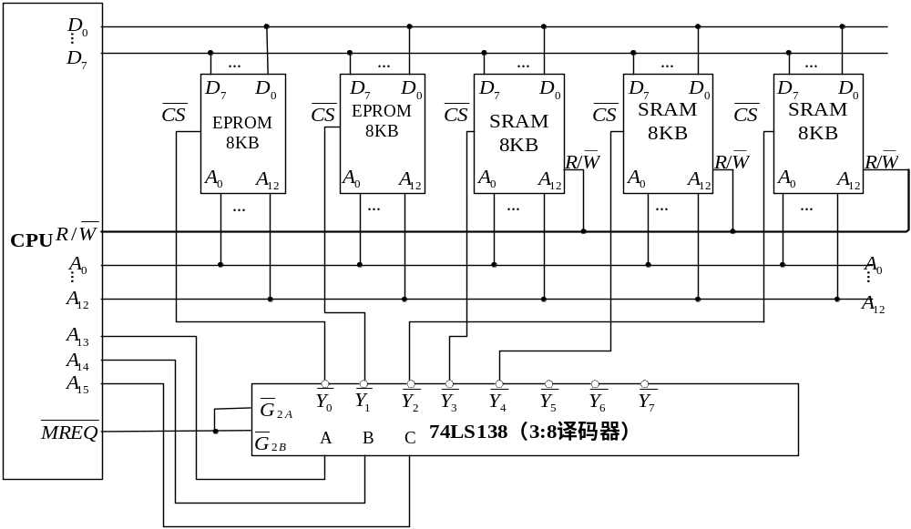

35. 8位CPU地址总线20条(A₁₉~A₀), 双向数据总线8条（D₇~D₀）, 控制总线中控制主存读写的信号是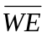 (读/写控制信号高电平为读，低电平为写)。用256K╳8位存储芯片设计该计算机1M╳8位主存储器。
①需要256K╳8位存储芯片多少片？（ 3分）
②画出主存储器与CPU的连线图。（ 10分）
③列出片选信号逻辑式。（ 2分）
解：① (2²⁰×8)/(256K╳8)＝4片
② 主存储器与CPU的连线如下图。
③ 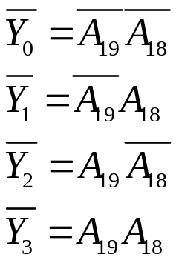
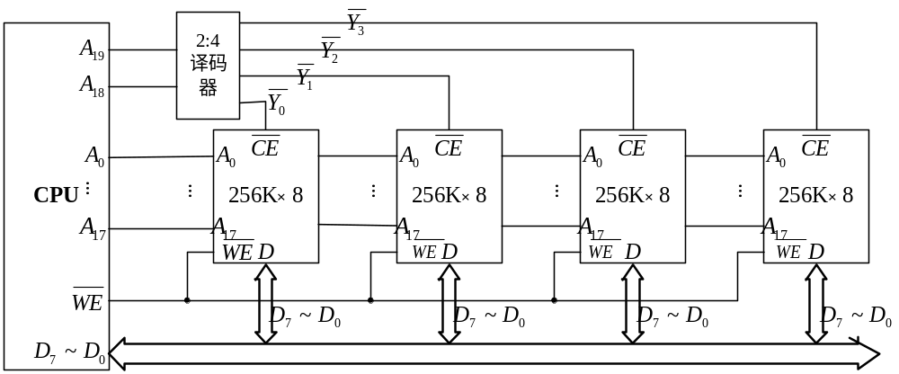

36. 16位CPU地址总线16条(A₁₅~A₀), 双向数据总线16条（D₁₅~D₀）, 控制总线中控制主存读写的信号是/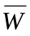 (读/写控制信号高电平为读，低电平为写)。用16K╳8位存储芯片设计该计算机32K╳16位主存储器。
①16K╳8位存储芯片需要多少片？（ 3分）
②画出主存储器与CPU的连线图。（ 10分）
解：
① (32K╳16)/( 16K╳8)＝4片
② 主存储器与CPU的连线如下图。

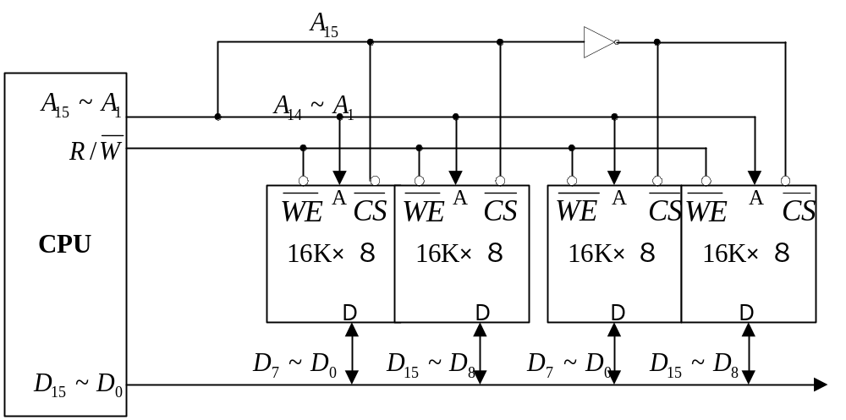

37. 16位CPU地址总线20条(A₁₉~A₀), 双向数据总线16条（D₁₅~D₀）, 控制总线中控制主存读写的信号是 (读/写控制信号高电平为读，低电平为写)。用64K╳8位存储芯片设计该计算机1M字节主存储器。
① 需要64K╳8位存储芯片多少片？（ 3分）
② 画出主存储器与CPU的连线图。（ 8分）
③ 列出片选信号逻辑式。（ 4分）
解：
① (2²⁰╳8)/( 64K╳8)＝16片
② 主存储器与CPU的连线如下图。

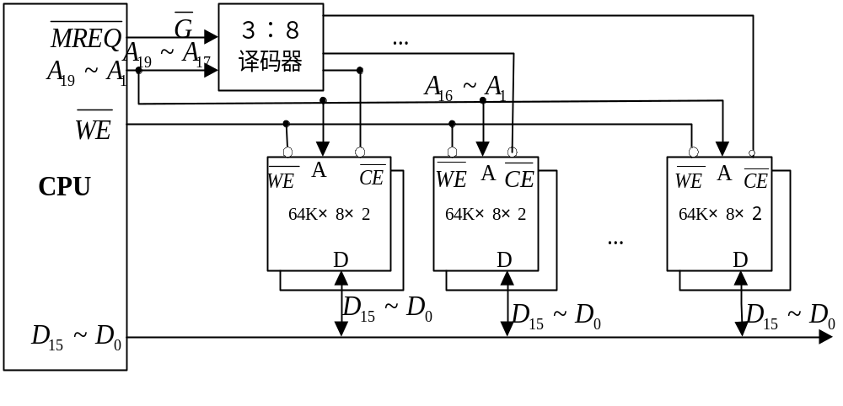

38.单总线中央处理器的逻辑结构如图所示,部件中数据传输方向由图中箭头标示。IR为指令寄存器，PC为程序计数器（具有自增功能），M为主存，MAR为主存地址寄存器，MDR为数据缓冲寄存器， R0~R3是通用寄存器，拟出加法指令ADD R1, （R2） ；[R1+（R2）→ R1 ]的读取和执行流程。其中R1表示寄存器寻址，（R2）表示寄存器间接寻址。

